Main Title Is Maximum Of 14 Words, Simple, Informational, And Representing The Entire Content Of The Paper: Book Antiqua, Font Size 15, Bold

First Author’s Name^{1*}, Second Author’s Name², Third Author’s Name³

¹ Affiliation, City, Country
*Corresponding email: emailanda@email.com

² Affiliation, City, Country
emailanda@email.com

³ Affiliation, City, Country
emailanda@email.com

Histori Artikel:
Submit: ………; Revisi: …………; Diterima: …………...
Publikasi: ……….. ; Periode Terbit: ………..

Doi: xxxx
Abstrak
Abstrak dibuat antara 100-250 kata mengandung masalah, tujuan, metode, dan hasil. Abstrak ditulis menggunakan font Book Antiqua ukuran 10, spasi 1 dan panjang teks antara 100-250 kata. Abstrak ditulis menggunakan bahasa Indonesia standar dengan ejaan yang lebih baik.
Kata Kunci: terdiri atas 3-5 kata kunci, dipisahkan dengan spasi, dan urutkan menurut abjad

Pendahuluan
Pendahuluan berisi tujuan artikel / penelitian yang dirumuskan dan disajikan oleh latar belakang yang memadai. Pendahuluan harus mencakup urgensi penelitian, fakta pendukung dari penelitian sebelumnya, analisis kesenjangan, status penelitian, kebaruan penelitian, dan tujuan penelitian. Analisis kesenjangan berarti kesenjangan yang ditemukan dalam penelitian sebelumnya, sementara status penelitian adalah posisi terhadap studi sebelumnya apakah itu mengoreksi, debat, atau mendukung. Referensi harus diambil dari berbagai jurnal yang diindeks dan diterbitkan selambat-lambatnya 10 tahun sejak pengiriman artikel.

Metode
Metode yang digunakan harus disertai dengan referensi, modifikasi yang relevan harus dijelaskan. Prosedur dan teknik analisis data harus ditekankan pada artikel tinjauan pustaka. Tahapan penelitian harus dinyatakan dengan jelas.

Hasil dan Pembahasan
Hasil dan pembahasan berisi hasil-hasil temuan penelitian dan pembahasannya secara ilmiah. Tuliskan temuan-temuan ilmiah (scientific finding) yang diperoleh dari hasil-hasil penelitian yang telah dilakukan tetapi harus ditunjang oleh data-data yang memadai. Temuan-temuan ilmiah tersebut harus dijelaskan secara saintifik meliputi: Apakah temuan ilmiah yang diperoleh? Mengapa hal itu bisa terjadi? Mengapa tren variabel seperti itu? Semua pertanyaan tersebut harus dijelaskan secara saintifik, tidak hanya deskriptif, bila perlu ditunjang oleh fenomena-fenomena dasar ilmiah yang memadai. Selain itu, harus dijelaskan juga perbandingannya dengan hasil-hasil para peneliti lain yang hampir sama topiknya. Hasil-hasil penelitian dan temuan harus bisa menjawab hipotesis penelitian di bagian pendahuluan
Penambilan gambar dan tabel dapat dilihat di contoh Gambar 1 dan contoh Tabel 1.

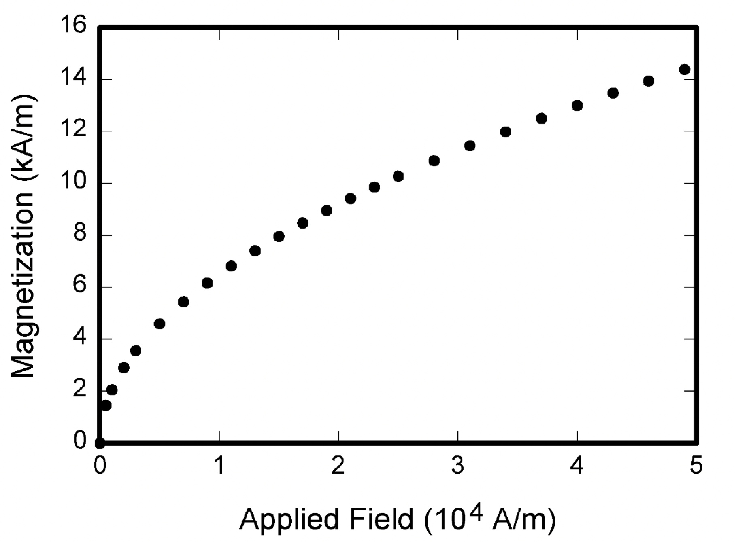
Gambar 1. Grafik Magnetization

Keterangan gambar ditulis selengkap mungkin termasuk simbol warna, vertikal dan horizontal axis, serta simbol lain yang mungkin muncul. Judul gambar di atas grafik tidak diperlukan.

Tabel 1. Kebutuhan Primer
Kode | Failure mode | Keterangan
220,221,222,223,224,225 | Kabel primer putus | Kabel primer rusak berat
226,227,228,229 | Kabel sekunder putus | Kabel sekunder rusak berat
241,242,243,244,245,246 | Rumah kabel korslet | Rumah kabel rusak
251,252,253,254 | Distribution point korslet | Distribution point korosi
263,264 | Drop wire putus | Drop wire putus
293,294 | Trans radio rusak | IKR/G lebih dari tolok ukur
272,276,277,278 | Pesawat telepon rusak | Pesawat kena petir

Simpulan
Simpulan menunjukkan jawaban dari hipotesis dan/atau tujuan penelitian atau temuan ilmiah yang diperoleh. Bagian ini bukan berisi perulangan dari hasil dan pembahasan, tetapi lebih kepada ringkasan hasil temuan seperti yang diharapkan di tujuan atau hipotesis. Bila perlu, di bagian akhir simpulan dapat juga dituliskan hal-hal yang akan dilakukan terkait dengan gagasan selanjutnya dari penelitian tersebut.

Daftar pustaka
Agustina, L., Oktavia, W., Arini, L. H., Fikri, A. Z., Aji, G. T., Ratnaduhita, A., & Nurtanti, I. (2022). Pelatihan Pembuatan Hand Sanitizer Lidah Buaya (Aloe vera) pada Ibu-Ibu PKK di Desa Pendem Kecamatan Ngaringan. Buletin KKN Pendidikan, 4(1), 1-11.
Moru, E., & Mathunya, M. (2022). A constructivist analysis of Grade 8 learners’ errors and misconceptions in simplifying mathematical algebraic expressions. JRAMathEdu (Journal of Research and Advances in Mathematics Education), 7(3). doi:https://doi.org/10.23917/jramathedu.v7i3.16784
Puji, U., Roofi’ah, A. ., Syukri, A. ., Yusnaviza, A. ., Maharani, I. ., Tamara, A. ., Yuliasri, E. D. ., Amrullah, R. ., Haryanto, S. ., Zukhri, S. ., & Pramono, C. . (2022). Potensi Pemaksimalan Lahan Pekarangan Warga dengan Teknik Vertikultur di Desa Sabranglor. Jurnal Ilmiah Kampus Mengajar, 2(2), 51–61. https://doi.org/10.56972/jikm.v2i2.37
Putri, A., Samsudin, A., Purwanto, M., & Suhandi, A. (2022). Examination of Conceptual Change Research Over A Decade: A Bibliometric Analysis Using Science Mapping Tool. Indonesian Journal on Learning and Advanced Education (IJOLAE), 4(3), 171-190. doi:https://doi.org/10.23917/ijolae.v4i3.18249
Saleh, Y., Mahat, H., Hashim, M., Nayan, N., Suhaily, S., & Ghazali, M. (2022). Sustainability Level of Heritage Cities in Malaysia. Forum Geografi, 36(1). doi:https://doi.org/10.23917/forgeo.v36i1.15287
Thambu, N., Prayitno, H., & Zakaria, G. (2021). Incorporating Active Learning into Moral Education to Develop Multiple Intelligences: A Qualitative Approach. Indonesian Journal on Learning and Advanced Education (IJOLAE), 3(1), 17-29. doi:https://doi.org/10.23917/ijolae.v3i1.10064

